Совместные игры для семейного вечера
Семейный вечер — прекрасное время провести уютно и весело вместе всей семьей. Есть много игр, которые идеально подходят для совместного досуга, объединяя взрослых и детей разных возрастов. Рассмотрим наиболее подходящие варианты:
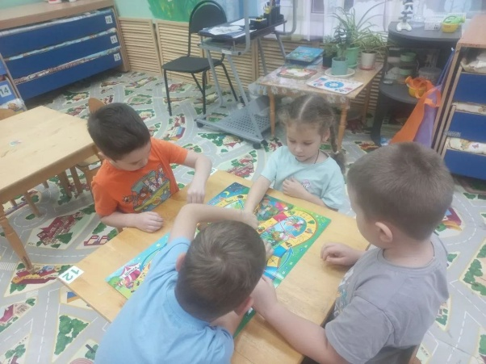
Настольные игры
Настольные игры прекрасно собирают всех членов семьи вокруг стола, развивая внимание, память и коммуникационные навыки. Примеры популярных семейных игр:
- Монополия Junior: Увлекательная игра для детей младшего школьного возраста и старше, позволяющая научиться считать деньги и планировать стратегию.
- Дженга: Отличная игра на внимательность и осторожность, подходит даже маленьким детям.
- Уно: Карточная игра с простыми правилами, доступная игрокам любого уровня подготовки.
- Имаджинариум: Идеальна для тех, кто любит творческие ассоциации и визуальные загадки.
- Доббль: Быстрая игра на скорость реакции и наблюдательность. Игроки соревнуются, находя одинаковые символы на двух картах быстрее остальных.
- Memory: (игра на память)Классический вариант настольной игры, цель которой – запомнить расположение парных изображений и показать свою отличную память.
Активные игры
Активные игры привносят движение и веселье в семейный досуг, особенно полезны зимой или осенью, когда семья предпочитает оставаться дома:
- Музыкальная эстафета: Включите музыку, передавайте друг другу мяч или игрушку. Когда музыка останавливается, тот, у кого остался предмет, исполняет забавное задание.
- Стульчики: Поставьте стулья по кругу, на одном меньше, чем участников. Под музыку дети бегают вокруг стульев, а когда музыка прекращается, садятся на ближайший стул. Кто не успел сесть, выбывает.
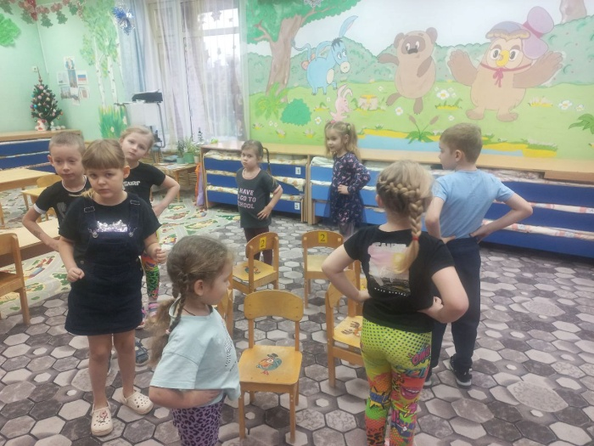
- Передача апельсина: Участники передают апельсин подбородком друг другу, стараясь не касаться руками. Проигрывает команда, у которой апельсин упал первым.

Интеллектуальные игры
Интеллектуальные игры позволяют родителям общаться с детьми на равных, развиваясь и развлекаясь одновременно:
- Вопрос-ответ: Каждый участник записывает на листочке интересный факт или вопрос, перемешиваете карточки и начинаете отвечать вслух. Побеждает самый остроумный или находчивый.
- Ассоциации: Один игрок задумывает слово, остальные называют ассоциации, пока кто-нибудь не догадается, какое слово было загадано.
- История по цепочке: Начинаете рассказывать историю, каждый следующий добавляет свое предложение, стараясь сделать повествование интересным и неожиданным.
Ролевые игры
Это отличный способ развить фантазию и командный дух:
- Путешествие на необитаемый остров: Придумайте правила выживания на острове, распределите роли среди игроков и разыграйте сценарии приключений.
- Квест-комната: Создайте импровизированную квест-комнату, спрятав подсказки и загадки по дому. Задача команды — разгадать головоломки и добраться до финала.

Такие семейные игры создают атмосферу тепла, радости и единения, сближая семью и оставляя приятные воспоминания.

